在内容设计中，我们采用自顶向下的信息设计

1、信息架构，照以下步骤进行信息的组织、标识、导航、搜索即可

2、组织方式，采用网络结构：

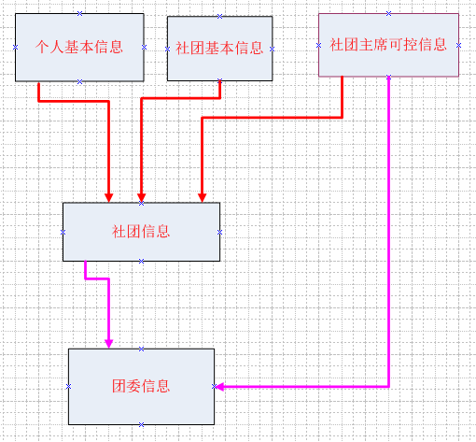

3、访问信息

（1）使用户在任何给定的时间知道哪些导航选项是可用的机制： 不可用的选项设为灰体，点击无效 （2）为用户提供说明他们在哪里以及他们正在看什么的界面机制： 每个页面有自己的标题，看标题即可 （3）允许用户在信息结构内游走的导航机制： 左上角显示访问路径，点击路径内容即可到达相应页面 右上角有回到首页的标示

4、导航机制

采用语境导航，有效降低开发的难度